**Міністерство освіти і науки України**

**Національний технічний університет України «Київський політехнічний інститут імені Ігоря Сікорського"**

**Факультет інформатики та обчислювальної техніки**

**Кафедра інформатики та програмної інженерії**

**Звіт**

з лабораторної роботи № 3 з дисципліни

«Бази даних»

„ **Побудова простих запитів**”

**Виконав(ла)**

(шифр, прізвище, ім'я, по батькові)

*ІП-15 Мєшков Андрій Ігорович*

**Перевірив**

(прізвище, ім'я, по батькові)

*Ліщук Олександр*

Київ 2022

**Лабораторна робота № 3**

**Побудова простих запитів**

**Мета**:

− Вивчити оператор, котрий використовується в реляційних СУБД, для вибірки даних з таблиць

− Вивчити команди SQL для створення запитів з використанням підзапитів та з’єднань

**Теоретичні основи**

Викладені в лекційному матеріалі

**Постановка задачі лабораторної роботи №3**

При виконанні комп‘ютерного практикуму необхідно виконати наступні дії:

1) Створити запити для вибірки даних з використанням (разом 12 запитів):

1. Найпростіших умов
2. Операторів порівняння
3. Умов з використанням логічних операторів AND, OR та NOT.
4. Умов з використанням комбінацій логічних операторів
5. З використанням виразів над стовпцями, як в якості новостворених стовпців, так і умовах
6. Використання операторів:

і. Приналежності множині ʼ

ii. Приналежності діапазону

iii. Відповідності шаблону

iv. Перевірка на невизначене значення

2) Створити запити з використанням підзапитів та з’єднань (разом 11 запитів) (в запитах повинні використовуватись 2 та більше таблиць):

1. Використання підзапитів в рядку вибірки полів (у секції select) та вибірки з таблиць (у секції from)
2. Використання підзапитів в умовах з конструкціями EXISTS, IN
3. Декартовий добуток
4. З’єднання декількох таблиць за рівністю
5. З’єднання декількох таблиць за рівністю та умовою відбору
6. Внутрішнього з’єднання
7. Лівого зовнішнього з’єднання
8. Правого зовнішнього з’єднання
9. Об’єднання запитів

Варіант 18

**Кадрова агенція**. Кадрова агенція займається підбором персоналу для підприємств і пошуком вакансій для людей. При здійсненні підбору персоналу підприємство звертається в кадрову агенцію і оформляє заявку на пошук працівника. У заявці вказується назва вакансії, професійні вимоги до претендента, пропонований рівень заробітної плати, наявність соціального пакету та інше. Працівники агенції розміщують заяву на сайті агенції, подають оголошення у відповідні друковані видання, вказуючи для контактів свої робочий телефон і e-mail. Претенденти на вакансію звертаються в кадрову агенцію, де проходять початкову співбесіду. Якщо працівник кадрової агенції вважає, що претендент задовольняє виставленим вимогам, то він реєструє його дані (ПІБ, контактний телефон або e-mail) в базі даних і повідомляє їх підприємству. При здійсненні підбору вакансій клієнт заповнює бланк, в якому вказує свої професійні можливості з переліку професійних вимог працедавців, паспортні дані, бажаний рівень заробітної плати. Працівник агенції виконує пошук вакансій по вказаних параметрах, при знаходженні вакансії він повідомляє клієнту контактні дані працедавця. Серед іншого адміністрація кадрової агенції може видавати статистику про середній рівень пропонованої заробітної плати по професіях, по конкретному підприємству і так далі.

**Створити запити для вибірки даних**

Для запитів будемо використовувати таблиці Company та Client з наступними даними:

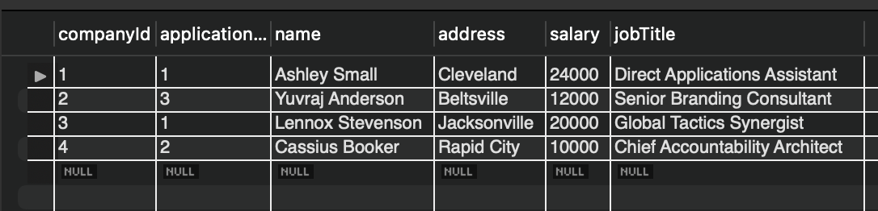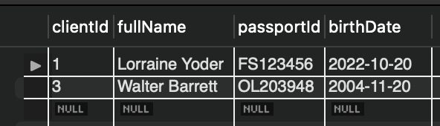

1. Найпростіших умов

Для задання найпростішою умови скористаємось командою

SELECT name FROM Company;

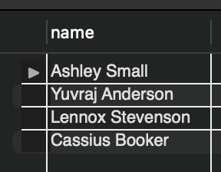

1. Операторів порівняння

Для задання оператора порівняння скористаємось командою

SELECT * FROM Company WHERE applicationId = 1;

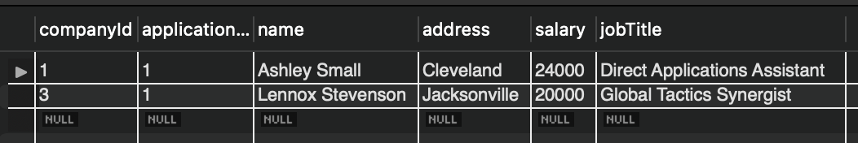

1. Умов з використанням логічних операторів AND, OR та NOT.

Для задання умови з використанням логічного оператору AND скористаємось командою:

SELECT * FROM Company WHERE applicationId = 1 and salary < 24000;

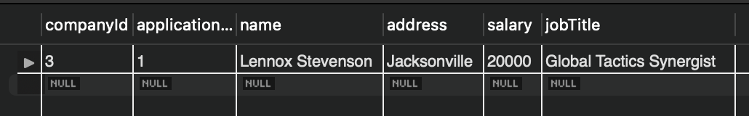

Для задання умови з використанням логічного оператору OR скористаємось командою:

SELECT * FROM Company WHERE applicationId = 1 or salary > 10000;

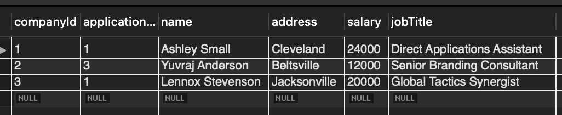

Для задання умови з використанням логічного оператору NOT скористаємось командою:

SELECT * FROM Company WHERE NOT applicationId = 1;

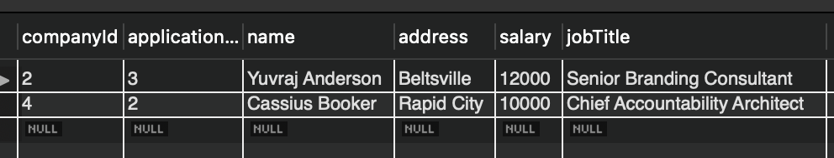

1. Умов з використанням комбінацій логічних операторів.

Для задання умови з використанням комбінацій логічних операторів (AND і OR) скористаємось командою:

SELECT * FROM Company WHERE

(NOT applicationId = 1 AND salary > 10000)

OR

applicationId = 1;

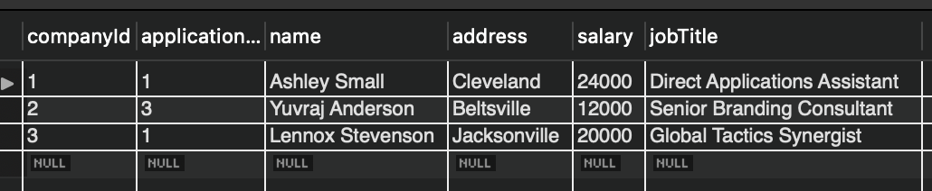

1. З використанням виразів над стовпцями, як в якості новостворених стовпців, так і умовах

Для використання виразу над стовпцем скористаємось командою:

SELECT name, address, salary*2 FROM Company;

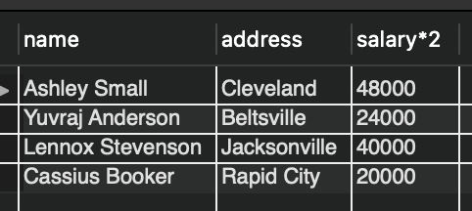

Для використання виразу над стовпцем в умовах скористаємось командою:

SELECT name, address, salary*2 FROM Company

WHERE salary*2 < 40000;

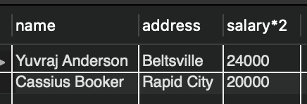

1. Використання операторів приналежності множині

Для використання оператору приналежності множині скористаємось командою:

SELECT name, address, applicationId FROM Company

WHERE name in (“Yuvraj Anderson”, “Ashley Small”);

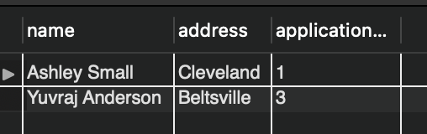

Використання операторів приналежності діапазону

Для використання оператору приналежності діапазону скористаємось командою:

SELECT name, address, salary FROM Company

WHERE salary BETWEEN 11000 and 23000;

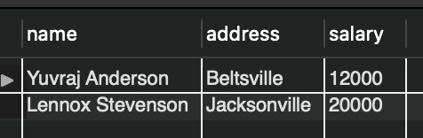

Використання операторів відповідності шаблону

Для використання оператору відповідності шаблону скористаємось командою:

SELECT name, address FROM Company

WHERE name LIKE ‘A%’;

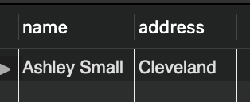

Використання операторів перевірки на невизначене значення

Для використання оператору перевірки на невизначене значення скористаємось командою:

SELECT name, address FROM Company

WHERE name IS NULL;

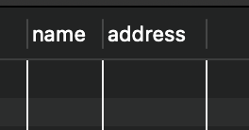

**Створити запити з використанням підзапитів та зʼєднань**

1. Використання підзапитів в рядку вибірки полів (у секції select) та вибірки з таблиць (у секції from)

SELECT sub.*

FROM (SELECT *FROM Company) AS sub

WHERE sub.salary > 13000;

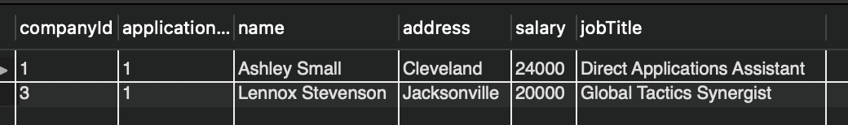

SELECT sub.name, sub.address

FROM (SELECT *FROM Company) AS sub

WHERE sub.salary > 13000;

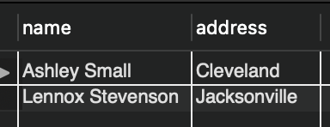

1. Використання підзапитів в умовах з конструкціями EXISTS, IN

SELECT name, address

FROM Company

WHERE EXISTS

(SELECT name, address FROM Company

WHERE Company.salary < 23000);

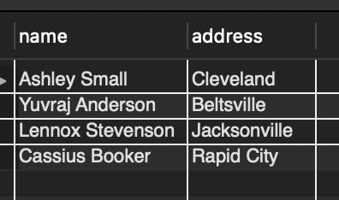

SELECT *

FROM Company

WHERE name IN

('Ashley Small', 'Cassius Booker');

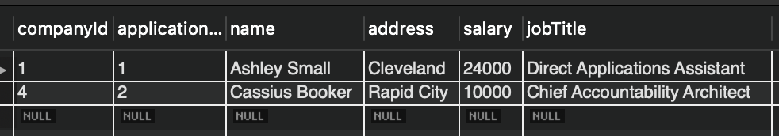

1. Декартовий добуток

SELECT Company.name, Client.fullName

FROM Company

CROSS JOIN Client;

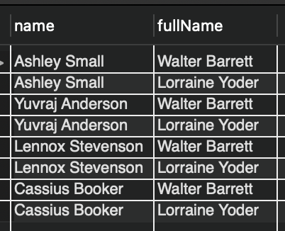

1. З’єднання декількох таблиць за рівністю

SELECT Company.companyId, Company.name

FROM Company JOIN Client

ON Company.applicationId = Client.clientId;

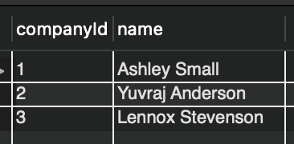

1. З використанням виразів над стовпцями, як в якості новостворених стовпців, так і умовах

SELECT Company.companyId, Company.name

FROM Company JOIN Client

ON Company.applicationId = Client.clientId

WHERE Company.name LIKE 'A%';

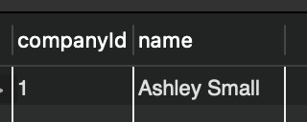

1. Внутрішнього з’єднання

SELECT Company.companyId, Company.name, Company.address, Client.clientId, Client.birthDate

FROM Company INNER JOIN Client

ON Company.companyId = Client.clientId;

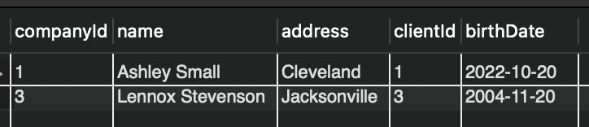

1. Лівого зовнішнього зʼєднання

SELECT Company.companyId, Company.name, Company.address, Client.clientId, Client.birthDate

FROM Company LEFT JOIN Client

ON Company.companyId = Client.clientId;

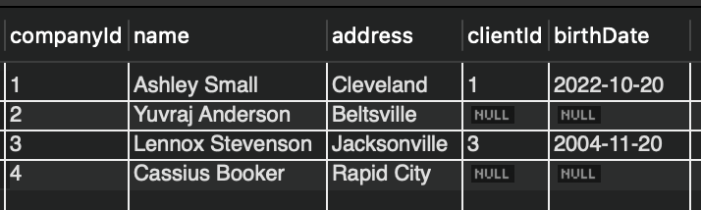

1. Правого зовнішнього зʼєднання

SELECT Company.companyId, Company.name, Company.address, Client.clientId, Client.birthDate

FROM Company RIGHT JOIN Client

ON Company.companyId = Client.clientId;

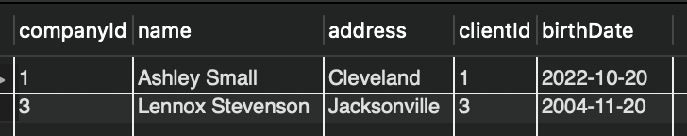

1. Обʼєднання зʼєднання

SELECT companyId, name, applicationId FROM Company

UNION

SELECT clientId, fullName, birthDate FROM Client;

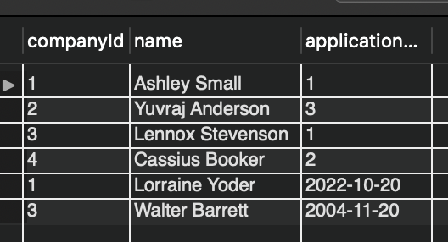

**Висновок**: Під час виконання лабораторної роботи я вивчив оператор, котрий використовується в реляційних СУБД, для вибірки даних з таблиць вивчив команди SQL для творення запитів з використанням підзапитів та зʼєднань.